¡BIENVENIDOS A LA SEGUNDA ETAPA!
Queridos niños: queremos decirle que valoramos todo el esfuerzo realizado, nos enorgullece su dedicación, esmero y trabajo. Hoy nos encontramos para seguir trabajando y poniendo lo mejor de cada uno para aprender cada día más. ¡Los queremos mucho!
Seño Ania y Seño Sandra.
REUNIONES POR MEET: NUESTROS ENCUENTROS QUEDARÁN ESTABLECIDOS PARA LOS DIAS JUEVES.
4°A NENAS 10:00HS A 11:00 HS
VARONES11:00HS A 12:00 HS
4°B VARONES 10:00HS A 11:00 HS
NENAS 11:00HS A 12:00 HS

ACTIVIDADES LUEGO DEL RECESO INVERNAL
LUNES 3 DE AGOSTO
MATEMÁTICA: DIVISIÓN CON RESTO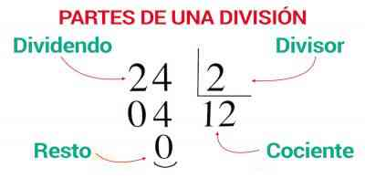
- Observa atentamente la siguiente imagen para recordar las partes de una división: (ESTUDIALO)
- Ahora observa esta división y responde a las preguntas.
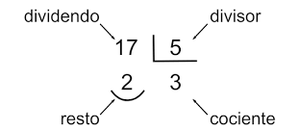
Hay 17 caramelos que son guardados en 5 bolsitas.
Cuando respondas coloca qué parte de la división te dio la respuesta. (es decir, el cociente, el dividendo, etc) Ayúdate con el primer ejemplo.
a-¿Cuántas bolsitas hay? Hay 5 bolsitas (divisor)
b-¿Cuántos caramelos hay?
c-¿Cuántos caramelos entraron en cada bolsita?
c-¿Cuántos caramelos sobraron?
d-¿Cuántos caramelos hacen falta para completar una bolsita más?
Podemos concluir que en algunos casos las divisiones no son exactas, es decir que sobran elementos. Cuando esto sucede hay que prestar mucha atención a las preguntas del problema, ya que la respuesta se puede encontrar en el cociente, en el resto o en ninguno de los dos.
- Resuelve estas divisiones como lo haces siempre.
452:7= 342:6= 512:5=

LENGUA “PALABRAS QUE NOMBRAN”
- Lee atentamente las siguientes adivinanzas y escribe las respuestas:
1-Tengo agujas pero no sé coser, tengo números pero no sé leer, las horas te doy, ¿Sabes quién soy?
2-Blanca por dentro, verde por fuera. Si no sabes, espera. ¿Qué es?
3-Cabeza de hierro, cuerpo de madera, si te piso un dedo, ¡menudo grito pegas! ¿Qué es?
4-Canto en la orilla, vivo en el agua, no soy pescado y tampoco cigarra.
5-Te la digo, te la digo, te la vuelvo a repetir, te la digo veinte veces y no me la sabes decir. ¿Qué es?
6-Alta como un palo, cabeza arriba y solo come hojas que están encima. ¿Qué es?
7-Tiene dientes y no come, tiene cabeza y no es hombre. ¿Qué es?
- ¿Qué clase de palabras utilizaste para dar cada respuesta?
- Lee y estudia la definición que aparece en la pág.54 del libro sobre sustantivos.
- Realiza en la carpeta el punto 3 de esa pág.
- ¿Las respuestas de las adivinanzas son sustantivos comunes o propios?¿Por qué?
MARTES 4 DE AGOSTO
C.SOCIALES:CÓRDOBA
- Observa el video: Tito y el mapa físico de Córdoba. https://www.youtube.com/watch?v=tlDfnHxLbK8
(Puedes ir frenando el video para poder anotar las cosas importantes en tu carpeta y dibujar si quieres)
- Repasa lo que hiciste la clase anterior en el mapa de Argentina.
- Escribe sobre ese mismo mapa con lapicera negra o azul dónde está el OCÉANO ATLÁNTICO (hacia el este) y OCÉANO PACÍFICO (hacia el oeste).Ayúdate con la rosa de los vientos que casi todos los mapas traen.
- Coloca donde dice tema: ”CÓRDOBA EN ARGENTINA”
- Estudia con el mapa: la ubicación de Córdoba, sus provincias limítrofes y los océanos que rodean al país.
- ¿Te animas a ubicar los países que rodean Argentina? Recuerda tener siempre una ayudita a mano y con lapicera escribir en imprenta: CHILE (oeste),BOLIVIA y PARAGUAY (norte),BRASIL y URUGUAY (este)
HOY ES DIA DE CATEQUESIS PERO ESTA SE ENCUNTRA EN UN APARTADO DISTINTO EN LA PLATAFORMA DE LA ESCUELA.
MIÉRCOLES 1 JULIO
MATEMÁTICA: MULTIPLICACIÓN, A REFRESCAR LA MEMORIA
- Resuelve las páginas 58 y 59 del libro.
- Resuelve 154:6= 189:5=
LENGUA: SUSTANTIVOS
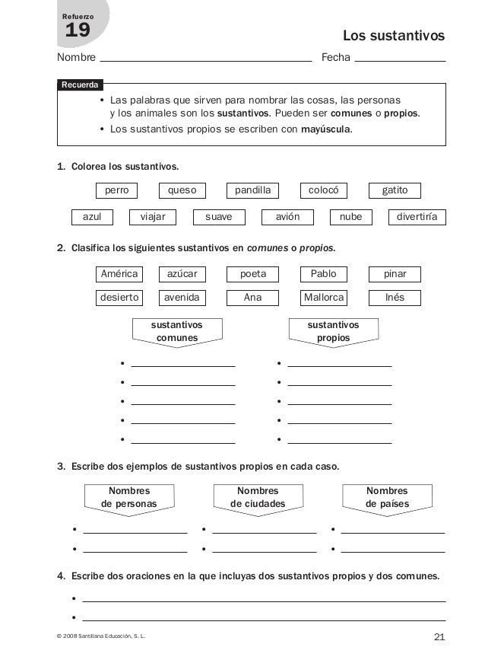

JUEVES 6 DE AGOSTO
C. NATURALES Y TECNOLOGIA: 6 JOYAS OCULTAS de CÓRDOBA
- Observa en el siguiente video lugares maravillosos de nuestra provincia.
https://www.youtube.com/watch?v=hOuyeiMq3ec
- Luego hace un listado de los 6 lugares nombrados y marca con un tilde si los conoces, luego agrega al menos tres lugares lindos que conozcas de Córdoba que no estén ahí. Finalmente elige tu lugar favorito de Córdoba y escribe porqué te gusta tanto, qué tiene de especial e intenta describirlo muy bien pensando en que quizás quien lo lea no conozca el lugar.
CATEQUESIS (EN OTRO APARTADO)
VIERNES 7 DE AGOSTO
MATEMÁTICA: LA DIVISIÓN.
- Resuelve el siguiente problema: Olga tiene 95 libros y los quiere acomodar en partes iguales en su biblioteca de 7 estantes.
a-¿Cuántos libros guardará en cada estante?
b-¿Le sobran algunos libros, cuántos?
c-Si la biblioteca tuviera 8 estantes, ¿cuántos libros le faltarían para completar el último estante, de modo que tenga la misma cantidad de libros que los otros?
LENGUA “CLASIFICACIÓN DE SUSTANTIVOS COMUNES”

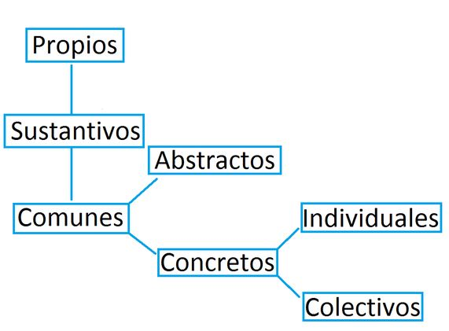

Los sustantivos comunes, a su vez se clasifican en concretos o abstractos. Y los concretos pueden ser individuales o colectivos.
Te invito a leer la información de la página 55 sobre estas clases de sustantivos. Luego completa el esquema anterior con un nuevo ejemplo para cada clase de sustantivo.
Vamos a ejercitar para entender un poco más:
1- Unir con flechas cada sustantivo individual con su colectivo.(puedes ayudarte con el diccionario)
alameda pájaros
manada ovejas
cardumen álamos
bandada estrellas
rebaño peces
constelación lobos

2-Indicar a qué grupos pertenecen los siguientes sustantivos marcando con x todos los casilleros que corresponda:

sust. | propio | común | concreto | abstracto | individual | colectivo
ternura
Raúl
jauría
sillas
rosal
tortuga

3-Subraya en el siguiente diálogo todos los sust. que encuentres y luego clasificarlos en la carpeta. Osea decir de qué clase son: común o propio ,dentro de los comunes: concreto o abstracto y dentro de concretos:individual o colectivo
-Si en una mano tengo 8 naranjas de Córdoba y en la otra 10 pomelos de Corrientes, ¿Qué tengo?
-¡Unas manos enormes!

